

江苏大学

汽车与交通工程学院

科研成果汇编

二0一五年十月十六日

目录

学院概况 3
近年来主要获奖成果 5
辅助泊车控制系统研究与应用 7
车辆NVH分析 8
微型纯电动汽车 9
电子控制空气悬架（ECAS）系统 12
小型非道路柴油机关键技术研究 14
突破环保壁垒的高性能通用小型汽油机关键技术研究 16
非道路中小功率柴油机节能及低排放关键技术与产业化 18
重型载货汽车驾驶室电动/手动翻转机构 20
车载油气回收装置开发 21
轿车电磁制动与摩擦制动集成系统 22
汽车辅助制动装置的研究与开发 23
薄膜机械阻抗与微穿板声阻抗结合的宽频吸声结构 26
一种精确诊断密集模态阻尼比的方法 27
一种主动再生EGR冷却器的方法 28
兼顾操控与节能的重型汽车转向系统电控技术 29
发动机低摩擦技术 30
柴油机清洁燃烧与低排放关键技术 32
油气弹簧的优化设计 34
近年来主要授权专利成果 35

学院概况
历史沿革
江苏大学汽车与交通工程学院前身可追述到1960年镇江农业机械学院拖拉机专业和内燃机专业。1999年设立交通工程专业，更名为江苏理工大学汽车与交通工程学院。2001年更名为江苏大学汽车与交通工程学院。2010年成立汽车工程研究院。
机构设置
教学机构
学院现设有四个系：车辆工程系、动力机械工程系、交通工程系、交通运输系。
科研机构
学院目前设有一个校级专职科研机构和八个科研平台。江苏大学汽车工程研究院、混合动力车辆技术国家地方联合工程研究中心、江苏省汽车工程重点实验室、江苏省动力机械清洁能源与应用重点实验室、江苏省道路载运工具新技术应用重点实验室、江苏省中小功率内燃机工程研究中心、江苏省生物柴油动力机械应用工程中心、江苏省中小企业公共服务平台、江苏省内燃机学会。
实验室及产业服务机构
学院设有中心实验室，实验室拥有300多台套先进的仪器设备，大型设备主要是：汽车及发动机排放测试分析系统、MTS320型道路模拟试验机、INSTRON电液伺服试验系统、半消声试验室、车辆灯光综合性能实验室、轮胎动力学性能试验台、中小功率内燃机性能试验台架、发动机冷起动实验室、汽车及摩托车零部件环境实验室、LMS SCADASⅢ信号调理和数据采集系统、dSPACE/Rapid/Pro汽车电控系统快速原型开发平台、SIMPACK车辆动力学仿真分析系统、Head Acoustics噪声诊断分析系统、B&K振动噪声测试校准系统、NEWSTAR100道路物流车辆导航及监控试验系统、六自由度整车驾驶模拟器等。
于2002年建立的江苏大学车辆产品实验室设在本学院，该实验室是中国质量认证中心和中国汽车认证中心委托检测实验室。
学科设置
学院现有车辆工程、动力机械工程、交通运输工程三个学科。车辆工程学科是全国高校第四个获得该领域博士学位授予点的学科，新能源汽车学科是江苏省优势学科，动力工程及工程热物理学科是江苏省重点一级博士点学科和江苏省优势学科，交通运输工程学科为江苏省重点一级博士点学科。
人员配置
学院现有教职工147人，其中博士生导师21人，教授31人，副教授35人，具有博士学位78人，教师中拥有博士学位的占53%。江苏特聘教授1名，江苏省“333工程”培养对象3人，江苏省“青蓝工程”科技创新团队1个，江苏省“六大人才高峰”培养对象21人，江苏省中青年突出贡献专家1人，镇江市中青年突出贡献专家1人。有20多位国内外院士、专家受聘担任学院的名誉教授、兼职教授及客座教授。
联系方式
电话：051188780271-2622
Email：qiche_keyan_ujs@163.com
联系人：

近年来主要获奖成果
序号 | 成果名称 | 授奖部门 | 级别 | 完成人
1 | 车辆空气悬架及其控制系统关键技术研究与应用 | 教育部科技进步奖 | 二等奖 | 陈龙，李仲兴，徐兴，江浩斌，汪若尘，陈燎，秦云，孙丽琴，江洪，李美，李贤波，葛跃峰，李忠敏，袁春元，黄俊明
2 | 低温等离子体协同催化技术降低柴油  机NOx和PM排放及再生DPF的研究 | 中国机械工业科学技术奖 | 二等奖 | 蔡忆昔、李小华、王军、王攀、王静、韩文赫、马淋军
3 | 乘用车电动助力转向控制及关键技术零部件技术研究与应用 | 公路学会科技进步奖 | 一等奖 | 陈龙
4 | 突破环保壁垒的高性能通用小型汽油机关键技术研究 | 中国机械工业科学技术奖 | 二等奖 | 刘胜吉、王建、尹必峰、马云峰、夏基胜、夏坚、贾和坤、李青林、盛雪德
5 | 汽车电动助力转向控制及系统集成技术研究与应用 | 江苏省科学技术奖 |  | 陈龙,江浩斌,袁朝春,汪若尘,赵景波,李仲兴,汪少华,孙运全,韦长华，孙建峰
6 | 低温等离子体协同催化技术降低柴油机NOx和PM排放及再生DPF的研究 | 中国机械工业科学技术奖 | 二等奖 | 蔡忆昔，李小华，王军，王攀，王静，韩文赫，马淋军
7 | 乘用车电动助力转向控制及关键零部件技术研究与应用 | 中国公路学会科技进步奖 | 一等奖 | 陈龙，江浩斌，袁朝春，耿国庆，黄晨，汪若尘，孙运全，唐斌，杨晓峰，巢勇军，王爱仙
8 | 突破环保壁垒的高性能通用小型汽油机关键技术研究 | 中国机械工业科学技术奖 | 二等奖 | 刘胜吉，王建，尹必峰，马云峰，夏基胜，夏坚，贾和坤，李青林，盛雪德
9 | 节能环保型非道路柴油机研发 | 中国机械工业科学技术奖 | 二等奖 | 徐毅，尹必峰，刘胜吉，杨荣华，王伟峰
10 | 电动助力转向与汽车性能协调系统的分析及综合控制研究 | 高等学校科学研究优秀成果奖（科学技术） | 二等奖 | 陈龙，江浩斌，袁朝春，赵景波，,巢勇军，汪若尘，李可，李仲兴，王爱仙,汪少华,陆文昌

辅助泊车控制系统研究与应用

项目简介
研究乘用车的辅助泊车控制系统的技术方案，在指定的车型上安装以验证其研究技术方案的有效性，为进行辅助泊车控制系统批量生产提供技术指导。
性能、指标
指定车型的乘用车一辆,作为硬件设计和安装性能样机进行测试的载体。
辅助泊车系统所需的倒车雷达装置4套。
通过布置在车辆两侧的长距离传感器探测有效车位，结合布置在车辆前后保杠的短距离传感器所测自身与周围物体之间的距离和角度，进行路径规划，并转化为指导驾驶员完成泊车的语音指令集，驾驶员只需按照语音提示操控车辆即可完成水平侧方和垂直泊车。

目标车
寻库行进方向
路边线
泊车场景示意图
目标车位
超声波信号

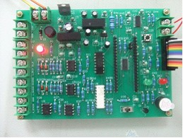
主要参数:
额定电压：12V
工作电压：9~16V
最大电流：0.5A
车位要求：车长+1.6m
泊车精度：左右±30cm
泊车系统控制器

车辆NVH分析

内容简介
研究车辆振动噪声发生机理、传递途径及控制方法，完成了多个车型的降振减噪、平顺性、耐久性、操纵稳定性等试验、计算、分析，以及新车型开发过程中的动态性能、振动与噪声性能研究。
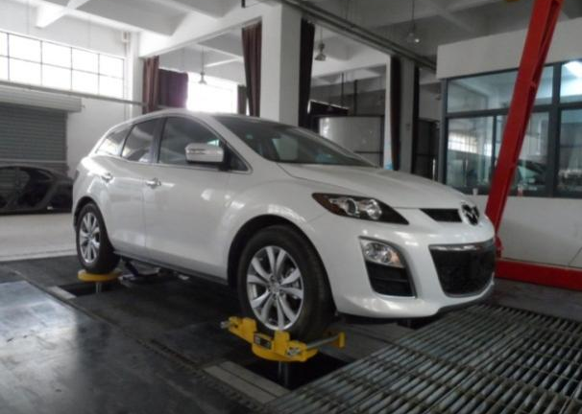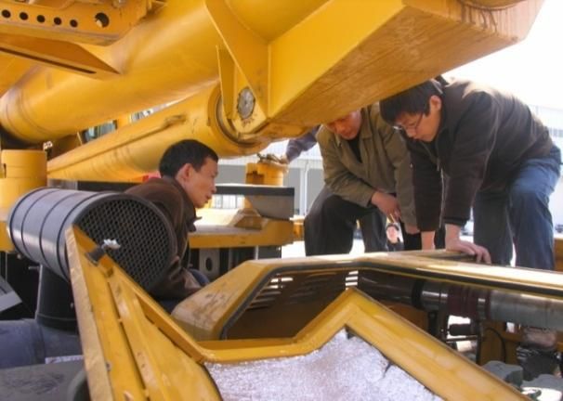
新车型可靠性强化台架试验工程车辆减振降噪
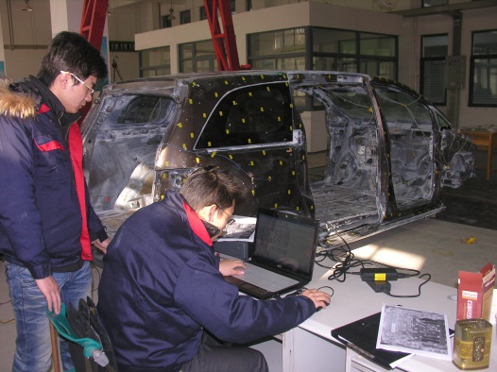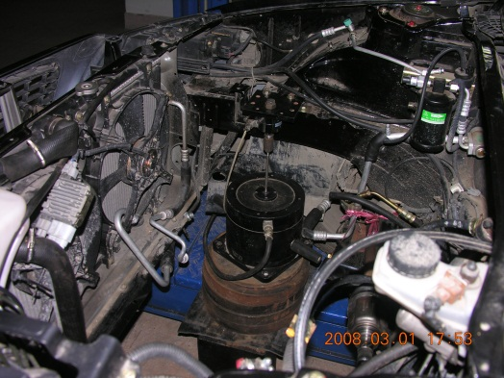
车身结构轻量化轿车噪声传递路径分析
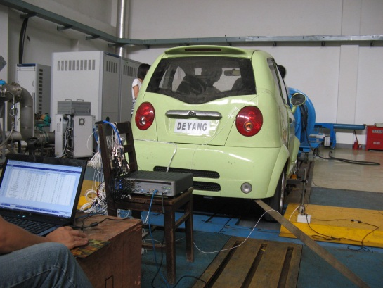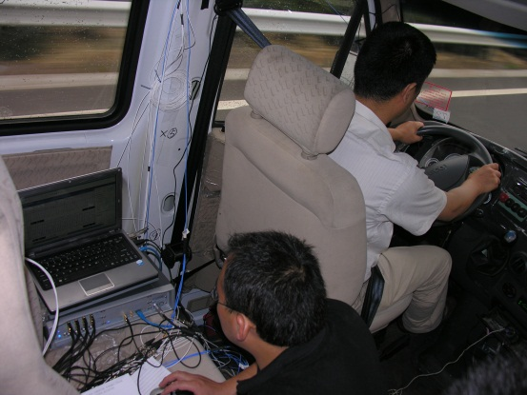
新能源车动态性能研究整车振动与噪声阶次跟踪分析研究

微型纯电动汽车
内容简介
自2009年起，江苏大学汽车学院依据市场和企业实际需求，自主开发低速微型电动汽车，包括动力系统匹配计算、全新底盘系统设计、车身轻量化设计、电驱动系统设计以及建立一套与传统汽车相结合的纯电动汽车性能分析与评价体系，合作企业的电动汽车产品已经成功下线。目前课题组围绕着电动汽车“三电”核心技术，设计驱动电机及其控制系统、开发能量回收装置、分析动力电池包温度场和优化电池包结构、研究整车动力管理系统等。与奇瑞汽车共同承担有关新能源汽车的国家863项目3项，工信部新能源汽车产业技术创新工程支持项目1项，发表相关学术论文10余篇，授权或受理专利10余项。

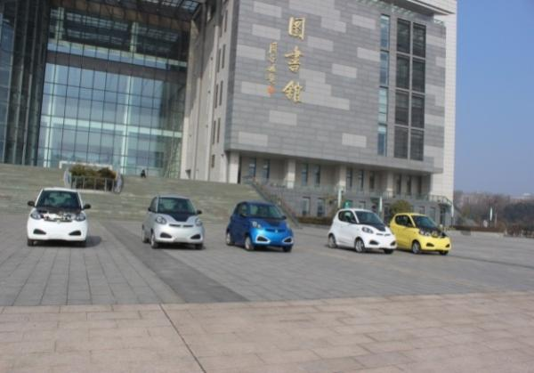
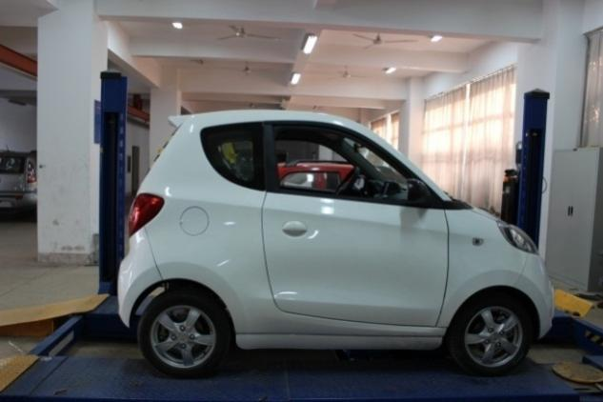

样车

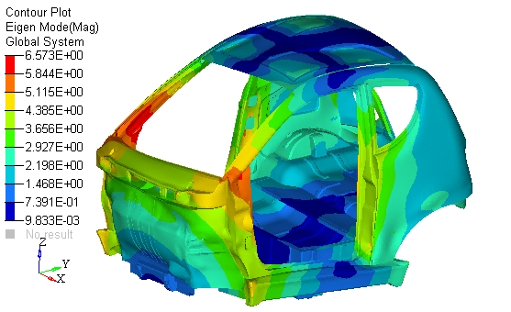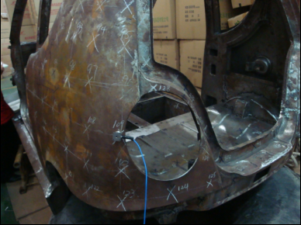

车身理论模态与试验模态

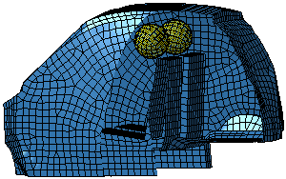
车身声腔模型与阶次跟踪分析

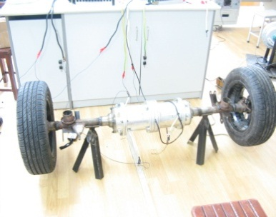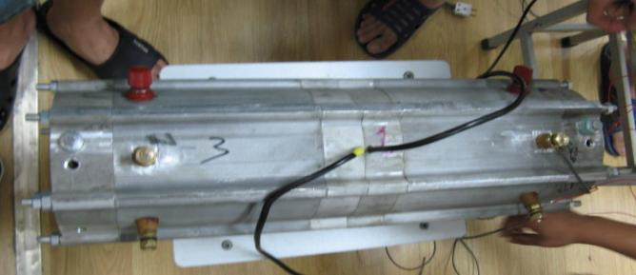

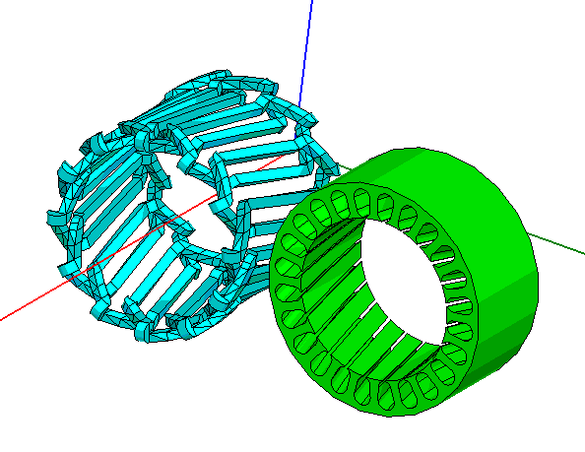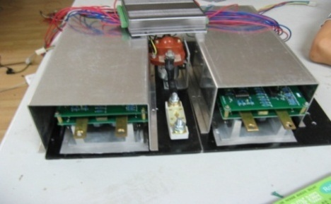

双电机驱动控制器与电子差速器

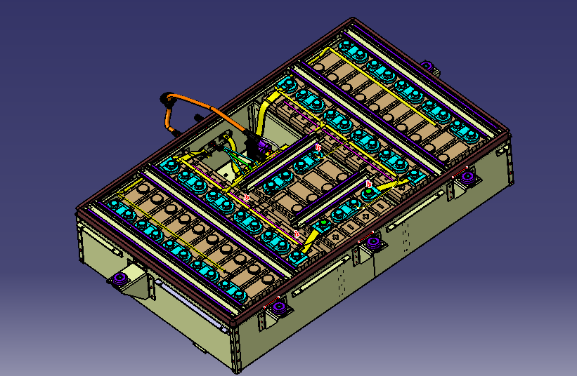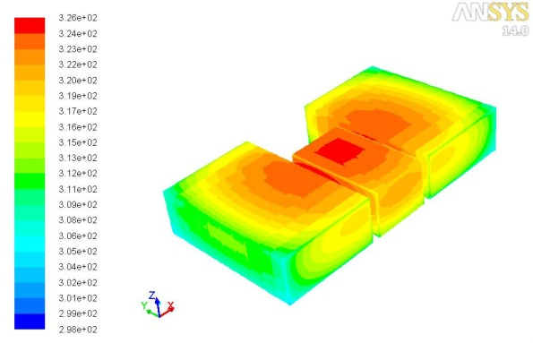

动力电池包及温度场仿真

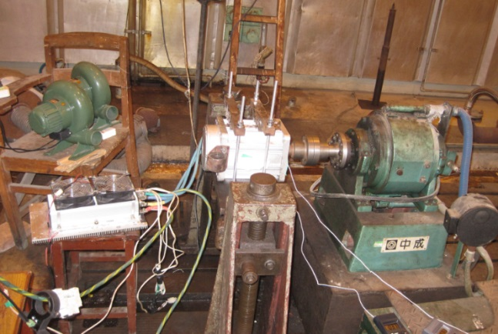

驱动电机输出特性

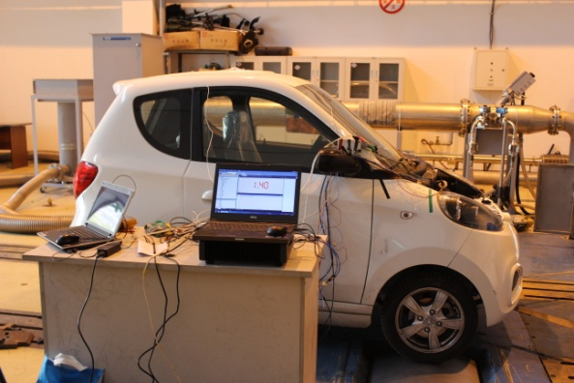

电动汽车动力性
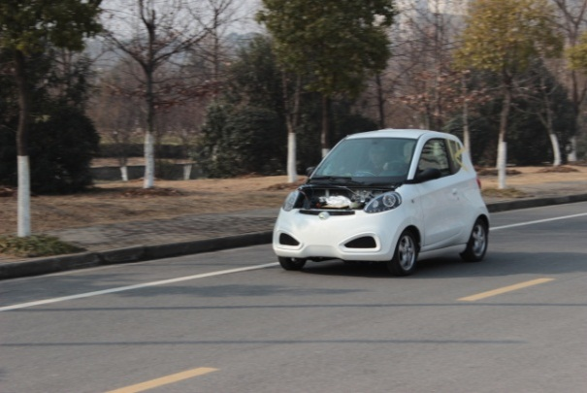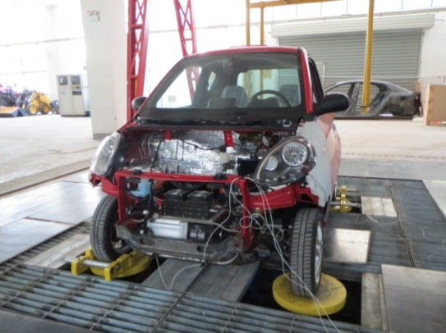
实车道路测试与室内台架10000km可靠性

电子控制空气悬架（ECAS）系统
项目简介
组围绕着电子控制空气悬架系统开发与应用开展相关领域的探索和研究，先后完成浙江省重大科技专项重点项目、江苏省工业科技支撑项目、江苏省“六大人才高峰”资助项目各1项，目前在研国家自然科学基金项目3项，教育部博士点基金项目2项，发表空气悬架相关学术论文80余篇，受理或授权专利30余项。
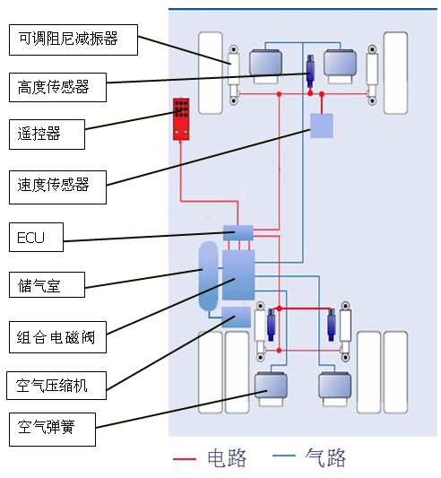
电子控制悬架系统

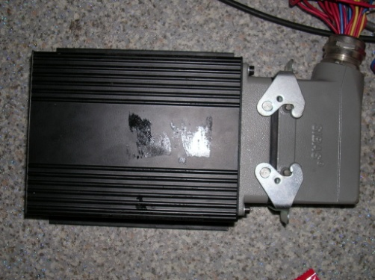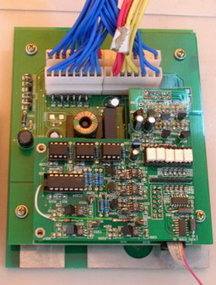

ECAS控制器

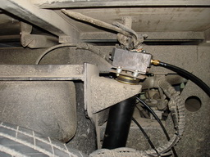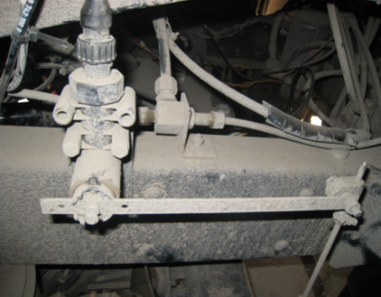

摆动气缸驱动可调阻尼减振器及高度传感器

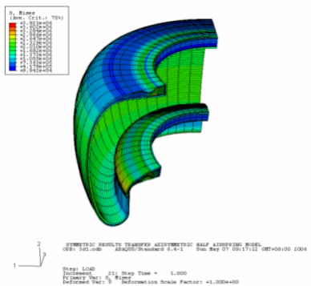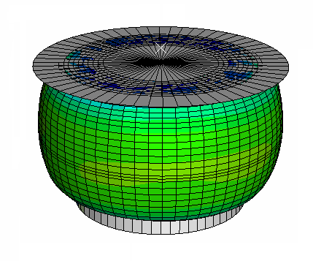

空气弹簧非线性有限元计算

附加气室容积可调的ECAS系统
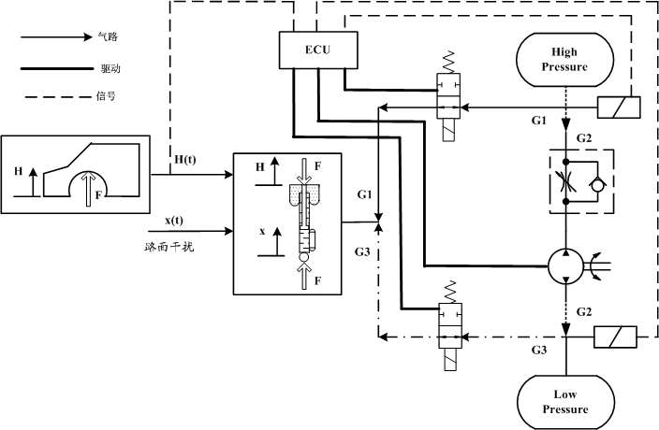
气路闭环的ECAS系统（节能型）

并行互联式ECAS系统

小型非道路柴油机关键技术研究

项目简介
项目属于小型非道路单缸柴油机技术领域，主要涉及功率范围在18KW以下，小型农业机械、工程机械及通用机械配套的系列柴油动力。我国是单缸柴油机产销最大的国家，由于结构简单，价格便宜，使用维修方便等特点，其系最具本土特色的产品，深受广大农村与农民的喜爱，有着广阔的市场，但现有单缸柴油机厂家众多，种类繁杂，存在重复性、同质化生产现象，缺乏核心关键技术。由于其结构、使用对象及用途的限制，加之运行工况恶劣，其节能减排技术实施难度较大，开发节能环保型新一代单缸柴油机已成为刻不容缓的任务。由于单缸柴油机的结构、使用对象及用途的限制，加之非道路柴油机的运行工况恶劣，像车用动力上的增压、电控等技术不适宜采用，其节能减排技术的实施难度较大。本项目在863计划资助下，经产学研联合攻关，开展了清洁燃烧、进气与燃油系统、结构优化等共性技术研究，形成了具有自主知识产权的关键技术与产品，成果在多家企业得到了推广应用，推动了单缸非道路柴油机行业的技术进步与可持续性发展，并取得了良好的经济和社会效益。
项目技术
⑴燃油系统匹配。对喷油泵、出油阀和P型喷油器及凸轮型线等方面进行优化设计匹配，提高了喷油压力，并开发了带起动加浓槽的喷油泵，解决了推迟喷油引起的起动难题。
⑵燃烧优化技术。对燃烧室结构与形状、进排气系统以及与燃油喷雾之间的匹配进行合理优化，实现燃油均布混合与高效快速燃烧，达到降低排放与改善燃油经济性的目的。
⑶新型配气技术。利用二级进气凸轮实施缸内废气再循环，通过凸轮型线、配气相位与供油提前的协同优化，达到排放控制与减小油耗的综合目的。
⑷安全起动技术。针对手摇起动式过程中的安全隐患，研制出“防反转手柄”，有力推动了“防反转安全机构”安全标准的实施。
⑸结构优化技术：进行机体、缸盖、曲轴等重要零部件结构的优化设计与改进，增加刚度和强度，提高使用可靠性和寿命，有效减小气缸周边变形，控制机油消耗。
技术指标：国Ⅱ排放标准、印度第三阶段排放法规。
论文专利：项目发表系列论文15篇；授权发明专利3项，实用新型12项。
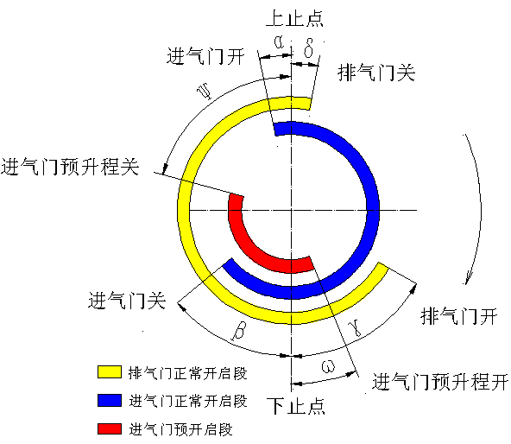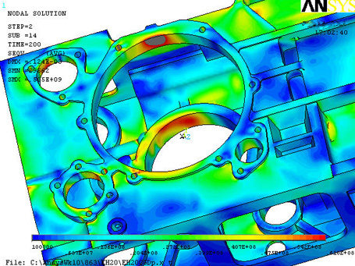
缸内EGR技术 机体结构优化

突破环保壁垒的高性能通用小型汽油机关键技术研究

项目简介
通用小型汽油机用于小型发电机组、社会生产和家庭省力用机具的动力，全世界年产量达5000多万台。我国近年快速发展，2013年产量达2500余万台，已是世界生产基地。近10年间小型汽油机的排放法规不断加严，项目结合行业发展和国际市场需求，研究与国际同步，对共性技术开展攻关，掌握了突破欧美排放法规壁垒的核心关键技术，研发了系列低污染节能小型汽油机产品，解决了行业发展的难题，形成的成果丰富了内燃机的理论。
技术参数
1)突破欧美环保壁垒的低排放技术：提出了低排放通用小型汽油机理想化油器特性，使整机排放大幅度降低，HC+NO_{X}能减少15～50%；开发出压铸气缸盖低流阻进排气道的设计方法并对气道创新设计，推广使用汽油机进气量增加，CO、HC分别降低了17.3和19.1%。通过燃烧优化使40余种机型达到欧美、中国第Ⅱ阶段排放要求；美国2011年始实施国际最严的第Ⅲ阶段排放限值，EPA建议使用三效催化器或催化剂+二次补气，项目用机内净化和优化二次补气技术已在美国实验室测试达标通过，已完成多个机型开发，方案成本低、易达安全要求，国内外未见报道。
2)优化创新设计的高性能技术：得出了高性能小型汽油机结构设计的关键要素，通过气道创新设计及与供油匹配，点火参数优化、冷却风量分配，汽油机平衡量和激振力的计算和试验，产品动力输出增大，最大功率达到日本同类样机最优水平，较原机提高5～15%不等；解决了机器运行过热的难题；给出整机控制振动措施，振动烈度最大下降60.4%，提高了国产小型汽油机的动力性、经济性、可靠性和工作稳定性。
3)符合国情的生产一致性控制技术：解决了国内通机行业性能、排放一致性差的技术难题，针对生产实际，结合国情提出了批量产品生产一致性的经济有效方法和措施，其中小型汽油机进排气流通稳流试验装置和排放控制方法获发明授权；用五气分析仪的整机排放简易测量方法获实用新型授权，后者已在国内50余家内燃机企业推广使用，使大批量生产中检测内燃机排放成为可能。
项目完成科技鉴定、验收5项，发表论文30余篇，申报专利10余项，已授权发明专利2项，实用新型授权5项，培养研究生10余名。项目实施以来，在江苏、上海、福建、浙江和重庆等地都有技术研发，与占国内总产量90%以上生产区域的100余家企业产学研合作，经费逾600多万元，项目技术自2005年陆续应用，在缸径34～90mm的数十种机型上推广应用，累计生产已超过3000万台以上，产生了巨大的经济效益和社会效益。
该项目第三届中国技术市场协会金桥奖优秀项目奖，2011年获中国机械工业科学技术二等奖，江苏省科技进步三等奖。

非道路中小功率柴油机节能及低排放关键技术与产业化

项目简介
我国是世界上非道路中小功率柴油机产量最大的国家，年产单缸柴油机已达800余万台，其中出口量约占20％，小缸径多缸柴油机100余万台，是各种农业机械、小型船舶、小型工程机械和发电机的主要配套动力，占柴油机总动力产量的一半左右。随着环保法规的不断完善和加严，非道路柴油机排放已是企业需攻克的行业共性难题，2007年公布了中国非道路用柴油机排放Ⅰ、Ⅱ阶段的标准（GB 20891）限值并陆续执行，2014年10将开始实施第Ⅲ阶段的标准限值。2008年开始开发认证“先进第二代单缸柴油机”要求小型单缸柴油机企业产品进一步向低排放、节能环保方向发展。本项目从2004年开始起步开展研究工作，2006年至今先后与省内外多家柴油机企业开展产学研联合攻关及产业化工作，与国内多家单缸柴油机和多缸柴油机企业开展低排放非道路柴油机研究，十余个中小型柴油机机型国内率先达到低速汽车、非道路柴油机排放第Ⅱ阶段限值，在国内同行有“江大方案”之称，也是目前国内公认的全面解决非道路柴油机排放与优化性能的最佳方案之首选，处国内领先水平。2008年10月国家正式起动第二代单缸柴油机项目，国内第一台二代单缸柴油机186FA也是早在2007年底由本项目组完成，2008年至今在江苏、浙江、福建、重庆等省份20余家企业共同开发第二代单缸柴油机。此外从2005年开始，开展针对美国、印度柴油机排放法规进行技术攻关，配合柴油机后处理的机外净化，使江苏、浙江、福建、重庆、上海等省市的5个型号数十余个机型柴油机排放分别达到美国原执行的第Ⅱ阶段、2010年开始执行的第Ⅳ阶段限值，印度最新排放法规限值要求，使用我们的研发机型和试验结果获取美国、印度的柴油机排放认证，消除贸易技术壁垒，研究工作与国际同步，达国际同类机型先进水平。
中小功率柴油机受结构限制，增压、电控、EGR等技术在单缸柴油机上不能采用，实际使用中因国内柴油硫含量高催化剂不宜采用，因此机内净化是降低排放、提高性能的唯一途径，本项目主要技术创新：柴油机缸内燃烧优化，对不同工况，首次提出油气混合从“量、时、空”三方面细化和匹配，对有效燃烧空间的油气分布提出等过量空气系数分布方案和设计计算方法。设计新的喷油系统，采用大凸轮升程提高供油速率；带起动提前的柱塞新结构。在保证合适涡流比的前提下，提高气缸内的充量系数，提出进气量与供油量在柴油机工作区域每一工况点数量匹配量化理论，完成二代单缸机油量校正器的新设计，批量用于生产。解决了柴油机变速工作烟度大、排放高、动力性差等问题。对出口美国、印度的柴油机在机内净化优化后，研究催化器匹配技术，通过匹配柴油机排放达到美国EPA柴油机现行Ⅳ阶段排放限值，消除高端市场技术壁垒，满足国外市场需求。开发出一套生产中用简易设备测量和控制单缸柴油机排放的方法和技术，应用于企业，解决企业无法测量的技术难题，已在企业大量推广。
最近针对缸径80mm以下的涡流室柴油机开展低排放燃烧技术研究，已取得突破性成果，柴油机排放已低于美国第Ⅳ阶段排放限值。
该项目发表论文40余篇，申请专利近20项，其中已授权发明专利5项，实用新型专利10余项；该项目2010年获中国机械工业科学技术二等奖，2012年获江苏省科技进步三等奖。

重型载货汽车驾驶室电动/手动翻转机构
项目简介
目前我国中、重型载货汽车平头化已成为趋势，为了便于发动机等部件的维修，提出了平头载货汽车驾驶室向前翻转的要求。本装置将电动和手动翻转机构集成在一起，采用柱塞泵驱动液压油缸，通过其中换向阀改变油缸运动方向，使驾驶室围绕前支撑点翻转。该装置体积小，质量轻、承载压力大，使汽车装调和维修更安全、更快捷、更轻松，从而大大的缩短了翻转周期，提高了效率。
该成果处于中试研究阶段。
性能指标
主要性能指标（依产品型号不同），额定压力 20MP；电动泵额定排量 0.16mL/r;手动泵额定排量 1.2mL/r，油箱容积 0.7L；电机 750W DC24V。
适用范围、市场前景
适用范围：适用于中型、重型载货汽车上安装。
市场前景：市场年需求量约为20万台。
投资概算
投资条件：所需设备为机加工设备。
成 本：700元，市场售价约：1500-1700元。

车载油气回收装置开发

项目简介
目前我国除了进口轿车采用车载油气回收系统外，国产车型仍采用开放式的结构，即在加油过程及运行过程等仍有相当多的燃油蒸气没有经过炭罐直接排放到大气中。本课题拟研究开发车载油气回收系统（ORVR），它是一种新型汽车排放控制系统，它能够收集加油过程中从油箱中挥发出来的燃油蒸气。
产品性能、指标
与没有装用车载油气回收系统的汽油车相比，可以减少90%的燃油蒸发排放量。根据国外资料介绍，当汽油从加油站加到汽车里的时候汽油的蒸发量大概是1.02g/L,而中国2008年汽油用量大约是6440万吨，由93#汽油的密度为725,如果采用车载油气回收装置，经计算一年能够节省下的汽油质量为90604.14吨，折算成汽油的升数约为升，按照当时汽油价格5元/L计算，则能够节约元。
适用范围及市场前景
适用于轿车上安装，市场年需求量1600万台。
投资条件及成本
所需生产条件：具有机械加工能力的厂家即可生产。成本150元左右。
成果所处研究阶段（实验室、小试、中试、产业化）
已经研制出样机。
知识产权或鉴定及其它情况
已经获得国家发明专利授权2项：一种车载汽油蒸汽的回收装置及回收方法（ZL2008100227043）；车载加油蒸汽回收装置及其燃油液面控制阀与高压泄压集成装置, 发明专利（ZL 201010516602.4）。

轿车电磁制动与摩擦制动集成系统

项目简介
现有汽车制动系统采用单片制动盘摩擦制动，不可避免的存在热失效的缺点，频繁或长时间使用会导致制动性能下降甚至是完全丧失制动性能，存在制动安全隐患。
本产品突破现有轿车采用单一摩擦制动的形式，在传统摩擦制动器的基础上创新集成了非接触式的电磁制动器。创新设计的集成摩擦和电磁的双盘片制动盘实现了制动热量的分流，可以避免制动热失效，提高了车辆的制动安全性能。
产品性能、指标
电磁制动器预期提供25%至30%的摩擦制动器的制动力矩，实现电磁制动和摩擦制动的单独作用与联合作用。
适用范围及市场前景
适用于普通轿车和电动轿车。
投资条件及成本
所需生产条件：具有电机生产能力的厂家即可生产。成本1000元左右。
成果所处研究阶段（实验室、小试、中试、产业化）
实验室样机。
知识产权或鉴定及其它情况
已经获得国家发明专利授权5项：轿车轮边电磁缓速器及其控制方法（ZL 200910030014.7）、一种永磁制动与摩擦制动相组合的制动器及制动方法（ZL2011101134989）、一种电磁和摩擦复合盘式制动器及制动方法（ZL201110083620.2）、汽车用混合型涡流缓速器（ZL200910213025.9）、磁制动与摩擦制动结合的混合制动器及工作模式切换方法（ZL201110183841.7）。

汽车辅助制动装置的研究与开发
项目简介
随着汽车的技术进步，现代汽车发动机功率已经比过去增加了2～3倍，汽车的行驶速度大幅度提高,这意味在同样的制动条件、同样的时间内，现代汽车的制动器要产生更多的热量，要承受更多的热负荷。然而现在的车辆制动器虽经多方面改进，如加宽制动鼓和摩擦片的尺寸，改变摩擦片材料配方，鼓式制动改为盘式制动等，但都无法从根本上解决问题。受空间尺寸的限制，现有车轮制动器的散热能力始终是有限的，其制动性能最多仅比原来提高1.2倍。频繁或长时间制动后，温升过高不可避免，制动负荷过大的问题更加突出。若这些制动负荷全部由行车制动系统来承担,就会造成制动鼓和制动摩擦片过热,从而造成制动效能下降,甚至制动能力完全消失,也使制动摩擦片和制动鼓的使用寿命大大缩短,使汽车的使用和维修成本上升。为解决该问题,必须在汽车上加装辅助制动系统。
辅助制动装置的作用是在不使用或少使用行车制动器的情况下,使车辆行驶速度降下来或保持稳定,减缓车辆行驶速度，增强车辆的安全性。在辅助制动装置中用以产生制动力矩并且对车辆起到缓速作用的部件称为缓速器。现代车用缓速器主要有发动机缓速器、液力缓速器和电涡流缓速器、永久磁铁缓速器等。车用电涡流缓速器是一种商用汽车用新型辅助制动装置。缓速器的作用是在不使用或少使用行车制动器的情况下,使车辆行驶速度降下来或保持稳定,减缓车辆行驶速度，增强车辆的安全性，具有延长制动系寿命的功效。
本项目建立了完整的车用电涡流缓速器设计理论和方法；提出了电涡流缓速器电磁场、温度场和流场分析方法；开发了电涡流缓速器智能无级控制技术；提出了车用电涡流缓速器性能试验评价方法，研制了电涡流缓速器模拟试验台，开发了具有自主知识产权的9种型号的系列电涡流缓速器和2种永久磁铁缓速器产品，已经获得国家发明专利授权20项和实用新型专利6项。
项目创新点：（1）提出了异型顺排园拄绕流强制散热结构，设计了一种新型转子盘风道结构，强化了转子盘风道的散热效果，降低了转子盘温升。（2）利用数值分析方法研究电涡流和永磁式缓速器三维电磁场分布，可以减少漏磁通，提高缓速器单位质量的制动力矩。（3）发明了“一种制动力矩可分档的车用永久磁铁式缓速器”专利技术，通过改变永久磁铁工作的磁极组数，设置若干制动档位，使永磁式缓速器根据车辆实际情况的需要提供大小不同的制动力矩。此技术为国内外首创。（4）发明了“一种水冷式自发电电涡流缓速器”专利技术，开发了自励式电涡流缓速器。（5）针对车用电涡流缓速器的使用特点和欧标R13法规的要求，开发了电涡流缓速器专用试验台，试验台采用转动惯量可调节的飞轮组专利技术，结构简单。（6）发明了辅助制动装置与整车行车主制动系统联合控制技术，进一步提高汽车制动安全性能。
电涡流缓速器产品主要性能指标(依型号不同)：缓速器重量50kg～260kg；制动力矩520N·m～3300 N·m；适用车型吨位：5t～50t。适用于重型卡车、大中型客车、豪华旅游客车和城市公共汽车上安装。
世界上许多国家交通法规已将缓速器作为商用车的必备系统。随着国内对汽车行驶安全性的重视，缓速器将在我国的大、中型客车、货车上得到广泛的应用，有着广阔的产业化前景。至2013年底，全国机动车数量突破2.5亿辆，汽车保有量达到13700万辆，其中全国大中型客车数量达249万辆，货车数量达2016万辆，其中若有百分之十选装缓速器，仅大、中型客车和重型货车市场对缓速器的年需求量为227万台。相应的缓速器控制系统的市场需求量巨大。
国家标准GB7258-2012《机动车安全运行技术条件》已经于2012年5月1日颁布，标准规定：车长大于9m的客车的所有车轮均应装备盘式制动器及使用子午线轮胎，主要在山区道路行驶的应装备缓速器或其他辅助制动装置；总质量大于12000kg的货车主要在山区道路行驶的还应装备缓速器或其他辅助制动装置。关于缓速器或其他辅助制动装置的使用规定将于该标准颁布后第25个月后强制执行。
项目理论研究内容填补了国内对汽车辅助制动技术研究的空白，打破了国外公司在缓速器设计技术方面的封锁。
项目获奖情况
项目“永久磁铁形式缓速器关键技术研究与产品开发”获得2009年中国汽车工业科技进步三等奖；项目“车用电涡流缓速器研究与开发”获得2005年中国汽车工业科技进步三等奖；2005年江苏省科技进步三等奖。

国家发明专利授权情况
自励式缓速器驱动控制器及其控制方法（ZL200910032563.8）、一种分级控制永磁式缓速器（ZL200510037966.3）、轿车轮边电磁缓速器及其控制方法（ZL 200910030014.7）、一种电涡流缓速器用智能控制驱动器及其控制方法（ZL200810019627.6）、一种汽车主制动器与缓速器联合控制器及控制方法（ZL 200710022250.5）、一种带水冷系统的自励式缓速器（ZL 200810243194.2）、一种电磁和摩擦复合盘式制动器及制动方法（ZL201110083620.2）、汽车用混合型涡流缓速器（ZL200910213025.9）、电涡流缓速器及发电/起动集成系统与控制方法（ZL201010106900.6）、轨道车辆磁轨涡流缓速器（ZL200910213024.4）、一种双转子盘式自励式缓速器及其控制方法（ZL201010516737.0）、一种电再生发动机缓速器及其控制方法（201010516533.7），等。
课题组部分产品照片：
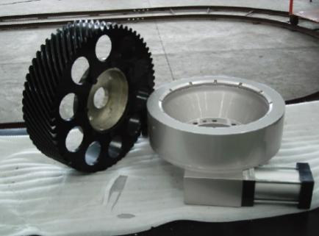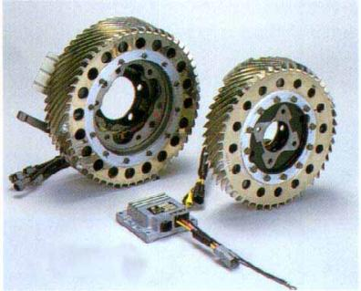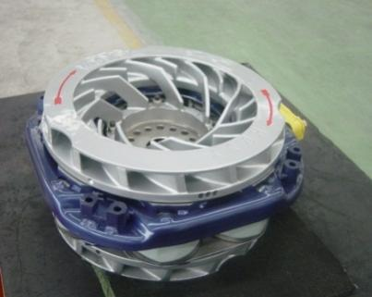
永久磁铁式缓速器照片 自励式电涡流缓速器照片 电涡流缓速器照片

薄膜机械阻抗与微穿板声阻抗结合的宽频吸声结构
内容简介
薄膜机械阻抗与微穿孔板声阻抗结合的宽频吸声结构，属于环境噪声控制的技术领域。传统微穿孔板有两个基本吸声单元:微穿孔板和空腔，结构利用空腔的共振吸收声能量。新的吸声装置增加了一个基本吸声单元——机械阻抗单元，机械阻抗单元由复合膜片提供。复合膜片由薄膜和隔声膜片组成，薄膜粘接在粘弹性材料构成的边界上，膜上再粘贴隔声膜片。本发明把机械阻抗单元设计在微穿孔板后面的空腔，由于粘弹性边界的厚度较小，因此整个结构厚度的变化并不大。微穿孔板可以对中高频噪声有良好的吸声效果，薄膜和隔声膜片有较低的声质量，使得机械阻抗单元的吸声频带宽，整个结构既能保证良好的中、高频吸声性能，也能在低频有良好的吸声效果。
技术指标
低频吸声频率可达50Hz，正入射吸声系数可达0.85以上。
适用范围及市场前景
适用于地铁的吸声和隔声处理，建筑的室内吸声降噪处理，船舶的机舱降噪，风机噪声控制等多种噪声控制领域，特色是低频吸声性能好，同时吸声结构厚度薄，占用空间少。市场前景良好

成果所处阶段
发明专利已经获得授权。发明专利（专利号：201210018713.1）

一种精确诊断密集模态阻尼比的方法
内容简介
一种基于Bessel不等式定理精确诊断密集模态阻尼比的算法，特征在于将密集信号与标准正交系做内积运算，根据Bessel不等式定理，通过遗传算法和拟牛顿法优化搜索内积模平方和的最大值，得出相应信号的衰减系数和固有频率，继而通过衰减系数、固有频率和阻尼比的关系式得出阻尼值；密集模态阻尼比的诊断结果准确；诊断过程不受模态阶数和阻尼值大小的限制，既适用于密集模态信号的阻尼识别，也适用于非密集模态信号的阻尼识别。
技术指标
对于密集模态的密集度没有限制要求，阻尼比的识别精度高，可以达到小数点后5位。
适用范围及市场前景
适用于桥梁，建筑，机械零件和机构的阻尼识别和故障诊断，市场前景良好。
投资条件及成本
技术的核心是其计算方法，具有一般的振动测试和数据采集系统即能够实现，投资成本不高。
成果所处阶段
发明专利：201310508761.3

一种主动再生EGR冷却器的方法
内容简介
一种主动再生废气再循环（EGR）冷却器的方法。具体而言，提供了一种EGR冷却器劣化情况的诊断和再生系统，该系统包括EGR冷却器劣化情况诊断及再生控制系统和低温等离子体（NTP）喷射系统。基于EGR出气温度和EGR冷却器的冷却效率信号，EGR冷却器劣化情况诊断及再生控制系统将适时启动NTP喷射系统；根据再生过程中NTP消耗率的变化，控制模块将实时调节NTP喷射系统的运行工况。基于上述控制，NTP活性物质将被适时适量地喷入EGR冷却器。再生过程在发动机停机状态下进行，利用发动机排气余热，并通过温控系统将EGR冷却器内部温度保持在积碳与NTP活性物质最佳的反应温度阈值，从而实现EGR冷却器的高效完全再生。该方法可实时再生EGR冷却器并提高其性能。
技术指标
实现EGR系统完全再生。
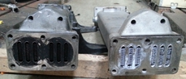
EGR冷却器进气端再生前后
适用范围及市场前景
我国柴油车保有量超过30%，随着我国排放法规的实施，所有道路用柴油车均需配置EGR系统，因此，再生EGR具有广阔的市场前景。
成果所处阶段
发明专利：201310536325.7

兼顾操控与节能的重型汽车转向系统电控技术
项目简介
在传统的液压动力转向器（HPS）上设计了一个与转阀的进、回油口并联的旁通油路，研制了具有新型阀芯结构和驱动机构的阀芯-衔铁一体式电液比例阀来控制旁通油路的流量，ECU根据车速和转向盘转矩信号控制电液比例阀的开度以调节进入旁通油路的流量，实现按需实时改变助力大小，保证驾驶员在不同车速下都有良好的转向轻便性和路感，解决了中型车辆中高速转向盘“发飘”的问题；同时，在不转向时和中高速转向时，由于增大了转向泵出口油液的流通面积，输出压力下降，转向泵的输出功率下降，从而减少了发动机的输出功率，节约了能耗，降低了液压系统温度，有利于提高转向泵及其它液压元件的使用寿命。
性能指标
与传统的HPS比较，ECHPS使转向系统节能20%，对于重型汽车百公里油耗可降低0.5-0.6L；液压系统最高温度有所下降；增强中高速时的转向路感，操控安全性提高；助力曲线对称度≥85%。
所处阶段
已完成台架试验和装车道路试验。
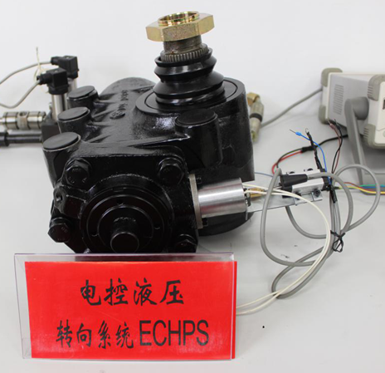

发动机低摩擦技术
项目简介
围绕现代发动机的高可靠性与节能需求，将发动机摩擦学研究从传统的宏观尺度拓展到微观尺度上，引入表面织构激光微加工低摩擦技术，通过润滑摩擦理论以及发动机台架性能试验等方面研究，探索表面织构技术在发动机缸套-活塞环、凸轮轴等关键摩擦副上应用研究，以达到改善润滑，减小摩擦，减磨增寿以及发动机性能提高等综合目标。
研究中，从揭示内燃机关键零部件的摩擦学机理出发，利用数值模拟与台架性能试验相结合的方法，研究微织构几何参数和分布规律对油膜厚度、摩擦功耗、机油消耗的影响规律。针对缸套-活塞-活塞环系统在进气、压缩、做功和排气冲程中摩擦学行为的变化，提出在缸套表面进行分区异化织构的思想。为解决位于内燃机润滑系统末端的凸轮轴润滑状况欠佳、易磨损的问题，提出凸轮轴 “蜻蜓点水、画龙点睛”激光表面织构技术。
研究中，用微观尺度去考察激光与物质的相互作用机理，研究激光加工参数及其辅助工艺对织构几何形貌和加工质量的影响规律。基于微织构激光加工技术的特点，提出SPI加工工艺，能精确控制微织构的几何形貌参数。针对不同摩擦副几何形状的要求，开发实现SPI的控制系统，可在空间复杂曲面加工具有一定几何形貌的表面织构，研制一系列具有自主知识产权的激光微加工装备。
与长安汽车合作，车用汽油机的低摩擦技术项目得到了兵装创新基金的资助，项目取得了系列研究成果，具有良好的节能与减排效果，并在玉柴、常柴、上柴等企业得到推广应用。2012年与长安汽车合作，申请并成功得到了国家重大科技成果转化资助项目（高效节能低摩擦内燃机零部件表面激光微织构关键技术的研发与产业化），开启了低摩擦技术的产业化应用道路。
性能指标
满足国Ⅴ排放要求，燃油消耗改善0.5-1.0%，机油消耗改善20-30%。
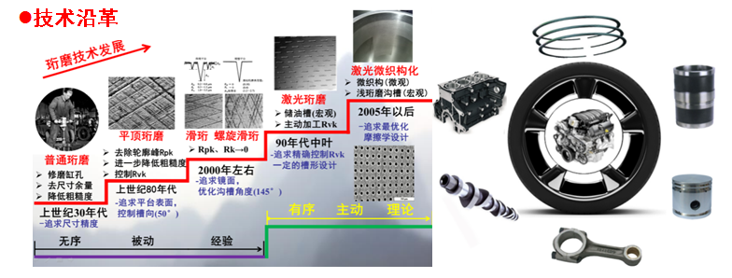
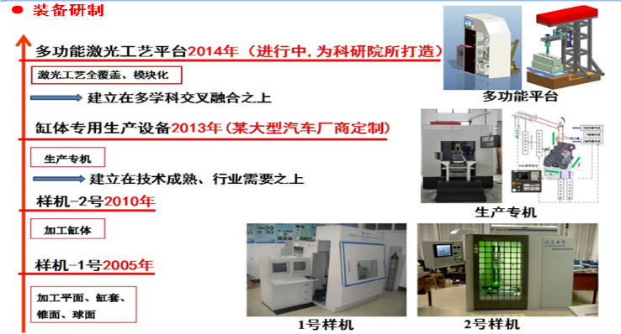
所处阶段
产业化
获奖情况
江苏省科学科技进步二等奖
机械工业科学技术二等奖。

柴油机清洁燃烧与低排放关键技术
项目简介
以高效节能与超低排放为目标，开展道路与非道路柴油机的清洁燃烧、排放控制策略与电控标定、经济型后处理及关键零部件结构优化等方面等共性关键技术攻关，并在此基础上研发满足EPAⅣ与欧盟Ⅲ阶段非道路及国Ⅳ、Ⅴ系列高性能车用柴油机产品。
1）清洁燃烧技术：对燃烧室结构与形状优化、进气涡流以及与燃油喷雾之间的匹配进行优化，科学设置喷注在燃烧室内周向及轴向分布，通过燃油和进气的“量、时、空”三方面细化和匹配，实现油气均布混合与高效快速燃烧，达到降低排放与改善燃油经济性的目的。
2）电控技术应用与协同优化：满足EPAⅣ与欧ⅢB非道路及国Ⅳ、Ⅴ法规需求，进行了电控高压共轨燃油系统、增压、EGR系统及后处理的控制参数协同优化与排放标定试验研究，满足路谱工况特性，掌握自主标定技术。
3）柴油机关键零部件结构优化研究：基于现代CAD与CAE技术，进行机体、缸盖、齿轮室盖等零部件的设计与改进，优化了结构，加强了刚性，提高可靠性和寿命，有效减小柴油机气缸周边的变形，以降低机油消耗。
4）精确冷却节能技术：基于CFD技术，进行流—固耦合传热以及热—结构强度等方面的改进设计，将缸内传热过程、冷却系统内的流动与传热过程以及受热零部件的导热过程耦合计算与优化，使柴油机本体水腔结构更为合理，实现“精确冷却”的理念。从而改善机械损失与传热损失，提高柴油机的热效率，有效降低燃油消耗。
项目确定了满足国情的经济型排放控制技术路线，形成了包括清洁燃烧、排放优化标定与后处理等相关的关键技术，为项目产品参与国际竞争打下基础。
项目受到江苏省重大科技成果转化项目与省产学研联合创新资金前瞻性联合研究项目的资助，成果在常柴股份有限公司顺利转化应用，产生了良好的经济和社会效益。
性能指标
EPAⅣ与欧盟Ⅲ阶段非道路排放法规，国Ⅳ、Ⅴ道路排放标准。
所处阶段
产业化
获奖情况
机械工业科学技术二等奖
江苏省科学技术三等奖
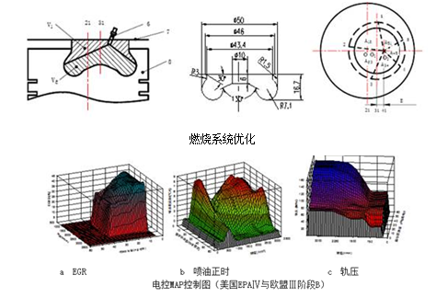

油气弹簧的优化设计
项目简介
油气悬架是以油液传递压力，用惰性气体作为弹性介质的一种悬架系统，它以其优越的非线性特性和良好的减振性能能够最大限度地满足工程车辆的要求，使其行驶平顺性和操纵安全性得到提高。
油气悬架的应用已经很广泛，一般都是下列车辆上采用油气悬架：
（1）军事特种车辆如轮式装甲车、轮式输送车、轮式坦克等；
（2）大型运载车辆如导弹运输车，火箭发射车，卫星运输车等；
（3）全地面底盘汽车起重机、轮式挖掘机、铲运机；
（4）大型矿用自卸车。
性能指标
油气弹簧活塞直径40-80mm；工作压力16MPa；工作行程（-120，+200）；
1.刚度特性:
2.阻尼特性:
所处阶段
实验室、小试

近年来主要授权专利成果
序号 | 名称 | 专利号 | 发明人
1 | 基于自治体技术的车辆转向稳定控制装置及方法 | 201010520805.0 | 黄晨;陈龙;袁朝春;江浩斌
2 | 一种基于虚拟阻尼的车辆悬架控制方法 | 201210052263.8 | 陈士安;陆颖;周航;何仁;张晓娜;王胜
3 | 降低轮胎泵吸噪声的胎面花纹 | 201210363095.4 | 周海超;王国林;毛竹君;高龙;梁晨;杨建;李国瑞
4 | 一种可变容积的空气弹簧附加气室 | 201210544878.2 | 张开定;陈龙;陈昆山;江浩斌;李凯强
5 | 一种基于主副胎结构的防爆汽车轮胎 | 201210584491.x | 陈云;张鹏飞;朱茂桃;朱昊
6 | 一种永磁盘式制动器及其制动方法 | 201210502750.X | 姚明;何仁;武晓晖;唐卓华;陈士安
7 | 通过加速度传感器辅助检测泊车工况下车速装置及方法 | 201310071503.3 | 马世典;江浩斌;吴狄;唐斌;华一丁
8 | 一种五自由度无轴承永磁同步电机解耦控制器的构造方法 | 201210275853.7 | 孙晓东;陈龙;李可;杨泽斌;朱熀秋
9 | 车辆可调液力式蓄能器 | 201110292635.X | 汪若尘;陈兵;陈龙;唐诗晨
10 | 电涡流缓速器与主制动器联合制动的车辆防抱死控制方法 | 201210381785.2 | 何仁;刘文光
11 | 电磁馈能型半主动悬架馈能阻尼实时控制的装置及方法 | 201210054782.8 | 陈士安;陆颖;王勇刚;何仁;王胜;武晓晖
12 | 一种前装式翻堆机 | 201210572677.3 | 王浩;张罗;康正阳;佟艳群
13 | 纯电动公交客车动力电源的SOC检测及能量均衡系统与方法 | 201110356529.3 | 何仁 ; 李金忠
14 | 一种双盘片结构的摩擦与电磁集成制动器 | 201210131074.X | 顾晓丹;何仁;时俊;汤宝;张端军;刘学军
15 | 一种捡多种小球的装置及方法 | 201210205881.1 | 李仲兴;陈望;江洪
16 | 磁轨制动器极靴与轨道温度控制装置及控制方法 | 201210148253.4 | 陈士安;王胜;何仁;顾宇峰;厉萱;张世金;姚明
17 | 一种汽车转向机器人的方向盘操纵装置 | 201110395262.9 | 罗石;杨钢;赵永升;朱长顺
18 | 一种无需相位信息的点声源识别方法 | 201210380668.4 | 赵晓丹;孙少林
19 | 一种无绳电梯的辅助制动装置及其控制方法 | 201210434162.7 | 胡东海;何仁
20 | 一种车辆组合定位导航系统及方法 | 201110215437.3 | 陆文昌;陈龙;汪若尘;袁朝春秋;张迎
21 | 一种柴油机用有起动加浓和防拆卸防调整限油装置 | 201210058847.6 | 刘胜吉;王建;范燕萍;尹必峰;贾和坤
22 | 一种惯容器与阻尼并联的减振器装置 | 201210107000.2 | 汪若尘;孙泽宇;张孝良;陈兵
23 | 一种电磁式磁轨制动器及其控制方法 | 201210012645.8 | 陈士安;顾宇峰;何仁;王胜;陆森林;张晓娜;姚明;武晓晖
24 | 具有主动辅助制动功能的混合制动系统及控制方法 | 201110358050.3 | 何仁
25 | 一种带压力发电装置的液力缓速器及其控制方法 | 201210434161.2 | 何仁;胡东海
26 | 一种生物柴油改性方法 | 201310209331.1 | 毛功平;王忠;李铭迪;瞿磊;赵洋
27 | 电磁馈能型半主动悬架运动方向实时控制装置及方法 | 201210054802.1 | 陈士安;陆颖;王勇刚;何仁;王胜;武晓晖
28 | 一种自励式缓速器用智能控制驱动器及控制方法 | 201210180962.0 | 何仁;杨效军;江蕴梅
29 | 一种预喷式数控气动发动机的转速控制方法 | 201210408089.6 | 陈士安;张世金;何仁;王胜;张晓娜;赵廉健;汤哲鹤
30 | 空气弹簧调节系统 | 201210204488.0 | 徐兴;孙丽琴;崔振;邱亚东
31 | 混合动力车辆半主动悬架馈能器 | 201210585089.3 | 汪若尘;施德华;孟祥鹏;陈龙
32 | 一种采用电磁导入机构的电磁液压复合制动器 | 201210381028.5 | 何仁;刘学军
33 | 一种半主动空气悬架动控制系统的设计方法 | 201210168237.1 | 李仲兴;琚龙玉;徐兴;江洪;吴越
34 | 一种对称前装式翻堆机 | 201210573058.6 | 王浩;康正阳;张罗;佟艳群
35 | 一种双盘片结构的摩擦与电磁集成制动器 | 201210131074.X | 顾晓丹;何仁;时俊;汤宝;张端军;刘学军
36 | 车辆可调液力式蓄能器 | 201110292635.X | 汪若尘;陈兵;陈龙;唐诗晨
37 | 乘用车平顺性与操稳性协调方法及控制装置 | 201110174667.X | 陈龙;黄晨;江浩斌;陈蓉蓉;王大冲
38 | 复杂形状流道微质子交换膜燃料电池金属流场板的成形方法及装置 | 201010101119.X | 尹必峰;王匀;许桢英;王晶晶;张云;戴亚春;钱小荣;关涛;吴江平;丁盛
39 | 一种生物柴油改性方法 | 201310209331.1 | 毛功平;王忠;李铭迪;瞿磊;赵洋
40 | 一种对称前装式翻堆机 | 201210573058.6 | 王浩;康正阳;张罗;佟艳群
41 | 一种前装式翻堆机 | 201210572677.3 | 王浩;张罗;康正阳;佟艳群
42 | 一种预喷式数控气动发动机的转速控制方法 | 201210408089.6 | 陈士安;张世金;何仁;王胜;张晓娜;赵廉健;汤哲鹤
43 | 一种无需相位信息的点声源识别方法 | 201210380668.4 | 赵晓丹;孙少林
44 | 发动机进气道 | 201210204527.7 | 付晶;王国林;梁晨
45 | 一种自励式缓速器用智能控制驱动器及控制方法 | 201210180962 | 何仁;杨效军;江蕴梅
46 | 一种半主动空气悬架动控制系统的设计方法 | 201210168237.1 | 李仲兴;琚龙玉;徐兴;江洪;吴越
47 | 一种发动机排放控制系统及控制方法 | 201210156907.8 | 蔡忆昔;韩文赫;李小华;王军;张琳;李康华;江飞;董淼;施蕴曦;韦星
48 | 磁轨制动器极靴与轨道温度控制装置及控制方法 | 201210148253.4 | 陈士安;王胜;何仁;顾宇峰;厉萱;张世金;姚明
49 | 风能、海洋能与太阳能制备压缩空气的装置及控制方法 | 201210115789.6 | 陈士安;张世金;何仁;陆森林;刘红光;姚明
50 | 汽车制动能量与悬架振动能量回收系统与方法 | 201210106263.1 | 汪若尘;施德华;孟祥鹏;黄欢
51 | 一种容积可变的空气弹簧附加气室 | 201210075510.6 | 李美;李仲兴;吴越;郭继伟;沈旭峰;姜伟娟
52 | 一种柴油机用有起动加浓和防拆卸防调整限油装置 | 201210058847.6 | 刘胜吉;王建;范燕萍;尹必峰;贾和坤
53 | 电磁馈能型半主动悬架运动方向实时控制装置及方法 | 201210054802.1 | 陈士安;陆颖;王勇刚;何仁;王胜;武晓晖
54 | 电磁馈能型半主动悬架馈能阻尼实时控制的装置及方法 | 201210054782.8 | 陈士安;陆颖;王勇刚;何仁;王胜;武晓晖
55 | 一种基于虚拟阻尼的车辆悬架控制方法 | 201210052263.8 | 陈士安;陆颖;周航;何仁;张晓娜;王胜
56 | 薄膜机械阻抗与微穿板声阻抗结合的宽频吸声结构 | 201210018713.1 | 赵晓丹;丁瑞;胡鹏
57 | 基于机器视觉的安全带佩带识别方法及装置 | 201210018710.8 | 葛如海;胡满江;符凯
58 | 一种电磁式磁轨制动器及其控制方法 | 201210012645.8 | 陈士安;顾宇峰;何仁;王胜;陆森林;张晓娜;姚明;武晓晖
59 | 一种汽车转向机器人的方向盘操纵装置 | 201110395262.9 | 罗石;杨钢;赵永升;朱长顺
60 | 一种双电磁阀装置 | 201110367078.3 | 陈龙;耿国庆;江浩斌;唐斌;杨兆永;史益朋
61 | 一种电控液压转向控制装置 | 201110367074.5 | 陈龙;耿国庆;江浩斌;唐斌;杨兆永;史益朋
62 | 一种被动天棚和地棚阻尼隔振系统 | 201110360020.6 | 陈龙;张孝良;聂佳梅;江浩斌;汪若尘
63 | 具有主动辅助制动功能的混合制动系统及控制方法 | 201110358050.3 | 何仁
64 | 基于乘坐印迹的乘客类型及坐姿识别装置及方法 | 201110357718.2 | 张学荣;罗石;孙丽琴
65 | 纯电动公交客车动力电源的SOC检测及能量均衡系统与方法 | 201110356529.3 | 何仁 ; 李金忠
66 | 一种对轮辋和制动器进行强制通风散热的车轮轮罩 | 201110331577.7 | 陈士安;陆颖;厉萱;何仁;姜右良;张世金;顾宇峰;张晓娜;姚明
67 | 一种刚度和阻尼可调的车用油气弹簧 | 201110314016.6 | 李仲兴;王申旭;江洪;姚勇;邱亚东
68 | 汽车制动能量与悬架振动能量联合回收系统 | 201110297106.9 | 汪若尘;施德华;陈龙;江浩斌
69 | 具有能量回收功能的电动汽车电磁制动装置及工作方法 | 201110297003.2 | 何仁;刘存香
70 | 液压式汽车制动能量与悬架振动能量综合回收系统 | 201110292445.8 | 汪若尘;施德华;陈龙;江浩斌
71 | 一种容积可变的空气弹簧附加气室结构 | 201110287224.1 | 李仲兴;江洪;王静;王申旭;高明宏;黄定师;张伟龙
72 | 一种汽车悬架系统的油气弹簧 | 201110232889.2 | 李仲兴;陈燎;王申旭;高明宏;黄定师;张伟龙
73 | 一种地导式行人过街辅助信号控制系统及控制方法 | 201110210544.7 | 唐良
74 | 磁制动与摩擦制动结合的混合制动器及工作模式切换方法 | 201110183841.7 | 何仁;张端军;俞剑波
75 | 一种基于车速和载荷信号控制的电动液压助力转向系统 | 201110119993 | 何仁;陈勇;刘文光
76 | 刚度和阻尼联动可控的同轴一体式空气弹簧减振器 | 201110115237 | 江浩斌;杜滢君;陈龙;胡隽秀
77 | 一种永磁制动与摩擦制动相组合的制动器及制动方法 | 201110113498.9 | 何仁;张端军
78 | 一种轮式拖拉机液压分配阀及制动切换方法 | 201110113435.3 | 韩江义
79 | 柴油机燃用高粘度燃油的预热系统 | 201110095234.5 | 罗福强;王子玉
80 | 一种柴油机喷油嘴各孔有效流通截面积测量方法 | 201110095233 | 罗福强;王子玉
81 | 一种直线型永磁轨道制动器 | 201110086650.9 | 姚明;唐卓华;何仁
82 | 一种电磁和摩擦复合盘式制动器及制动方法 | 201110083620.2 | 何仁;张端军
83 | 一种容积可变的空气弹簧附加气室 | 201110082859.8 | 李仲兴;李美;郭继伟;沈旭峰;吴越;姜伟娟;江洪;徐兴;孙丽琴;金志扬;朱晶晶
84 | 一种环形交叉口感应信号控制方法 | 201110045991.1 | 张鹏;常玉林;张艳妮;郑明伟
85 | 一种汽车车架刚度测试约束装置 | 201010603677.6 | 王国林;郭九大;侯永涛;包正山;于志媛
86 | 一种无刷直流电机助力式电动助力转向控制器及控制方法 | 201010592313.2 | 江浩斌;唐斌
87 | 十字交叉口左转预信号和直行继信号的协调控制方法 | 201010577863.7 | 张鹏;常玉林;李文权
88 | 汽车座椅坐垫倾角调节装置的气动式驱动机构 | 201010569912.2 | 葛如海;朱文婷;吴斌
89 | 汽车座椅坐垫倾角调节装置的电磁式驱动机构 | 201010569829.5 | 葛如海;朱文婷;吴斌
90 | 一种混合动力汽车的动力耦合传动装置及其工作模式 | 201010559645 | 何仁;姚宇伟
91 | 一种带永磁驻车制动机构的盘式制动器及制动方法 | 201010555168 | 何仁;童成前
92 | 具有三档变速功能的电力无级变速器及其动力驱动模式 | 201010555166.1 | 何仁;梁琳琳
93 | 一种四冲程小型汽油机用压铸气缸盖及其制造方法 | 201010521729.5 | 刘胜吉;王建;张振宁;贾和坤
94 | 一种单缸柴油机用带油量校正的限油器及其制造方法 | 201010521350.4 | 刘胜吉;王建;李晓东;关涛
95 | 基于自治体技术的车辆转向稳定控制装置及方法 | 201010520805 | 黄晨;陈龙;袁朝春;江浩斌
96 | 基于自治体技术的车辆悬架控制装置及方法 | 201010520663.8 | 陈龙;黄晨;江浩斌;陈蓉蓉
97 | 叠加相位的平面十字型交叉口定时信号配时方法 | 201010518778.3 | 张鹏;常玉林;杨建
98 | 一种双转子盘式自励式缓速器及其控制方法 | 201010516737 | 何仁;杨效军
99 | 电动车辆电磁与摩擦制动集成系统测试台架及测试方法 | 201010516603.9 | 何仁;刘存香
100 | 一种车载加油蒸汽回收及燃油液面控制泄压集成装置 | 201010516602.4 | 何仁;蔡锦榕
101 | 用于纯电动轿车的双转子发动机及其控制方法 | 201010516535.6 | 何仁;刘存香;刘学军
102 | 一种电再生发动机缓速器及其控制方法 | 201010516533.7 | 何仁;刘国宪
103 | 液力惯容器装置 | 201010510953.4 | 陈龙;张孝良;聂佳梅;汪若尘;江浩斌
104 | 两自由端点动力吸振器 | 201010281992.1 | 陈龙;张孝良;聂佳梅;江浩斌;汪若尘
105 | 贯通式惯性质量蓄能悬架 | 201010281336.1 | 陈龙;张孝良;汪若尘;江浩斌;聂佳梅
106 | 摆线钢球式惯性质量蓄能器 | 201010281317.9 | 陈龙;张孝良;聂佳梅;江浩斌;汪若尘
107 | 用于城市快速公交系统的客车底盘铰接系统及工作方法 | 201010262349.4 | 何仁;李楠;陈士安
108 | 子午线轮胎成型过程的模拟方法 | 201010249638 | 王国林;张建;安登峰;应世洲;冯耀岭;杜小伟;朱美林
109 | 一种基于主动悬架评价指标的车身姿态解耦控制方法 | 201010235096.1 | 陈龙;黄晨;江浩斌;王大冲
110 | 无外界动力源的半主动/主动复合控制悬架及控制方法 | 201010187562.3 | 陈士安;王勇刚;何仁;周航;陆森林
111 | 液力缓速器的发电方法及装置 | 201010145781.5 | 何仁;刘存香
112 | 一种用于测量车辆轮胎外倾角的装置和方法 | 201010139356.5 | 陈龙;黄晨;江浩斌;王大冲
113 | 一种发动机尾气中单环芳香烃类污染物的检测方法 | 201010106917.1 | 王忠;许广举;王宇成;毛功平;施爱平
114 | 电涡流缓速器及发电/起动集成系统与控制方法 | 201010106900.6 | 何仁;刘存香
115 | 一种永磁磁轨制动器 | 200910213026.3 | 姚明;何仁
116 | 汽车用混合型涡流缓速器 | 200910213025.9 | 何仁;费德成
117 | 轨道车辆磁轨涡流缓速器 | 200910213024.4 | 何仁;费德成
118 | 自励式缓速器驱动控制器及其控制方法 | 200910032563.8 | 何仁;杨效军
119 | 一种重型商用汽车自动变速器挡位变换的执行机构 | 200910032212.7 | 何仁
120 | 轿车轮边电磁缓速器及其控制方法 | 200910030014.7 | 何仁;丁福生
121 | 一种带水冷系统的自大励式缓速器 | 200810243194.2 | 何仁;沈海军
122 | 一种数控气动发动机 | 200810235541.7 | 陈士安;徐建军;何仁;刘红光;陆森林
123 | 一种介质阻挡放电低温等离子体有害气体转化装置 | 200810234279.4 | 蔡忆昔
124 | 一种电机驱动的大客车液压转向系统及其控制转向的方法 | 200810019629.5 | 何仁
125 | 一种汽车主制动器与缓速器联合控制器及控制方法 | 200710022250.5 | 何仁;赵迎生
126 | 驾驶员车道保持辅助方法及装置 | 200610041574.9 | 刘志强
127 | 一种压缩空气或液氮—燃油或燃气混合动力汽车 | 200610039754.3 | 何仁
128 | 一种货车装载平衡自动监测装置及其控制方法 | 200610039323.7 | 何仁
129 | 车载式电动轿车和混合动力轿车制动能量回收检测系统 | 201310255786.7 | 张树培；王国林

